Санкт-Петербургский политехнический университет Петра Великого

Физико-механический институт

**ОТЧЕТ**

Веб-сервис «Личный дневник»

по дисциплине «Интернет-технологии»

Выполнили

студенты гр. 5030302/80201 А.В. Храмцова

П.С. Немцева

А.О. Рожков

Проверил

к.т.н., доц. Д.Ю. Иванов

«___» октября 2022 г.

Санкт-Петербург

2022

# **Описание проекта**

Онлайн сервис «Личный дневник» является электронным аналогом бумажного дневника и записной книжки, отличающийся своей анонимностью, портативностью и защитой от потери данных. Личный дневник может быть использован для самоанализа, планирования, формирования списков и ведения заметок.

**Целью** сервиса является ведение пользователями личного дневника с функционалом для отслеживания показателей психического и физического здоровья, позволяющего создавать, хранить записи и делиться ими между пользователями и посетителями.

К основным **задачам** интернет-платформы «Личный дневник» относится:

1. обеспечение посетителям возможности регистрации и дальнейшего доступа к своим личным данным через личный кабинет с любого устройства;
2. обеспечение пользователям возможности покупки подписки с присвоением статуса Премиум;
3. предоставление пользователям возможности создания, сохранения, комментирования и обмена записями внутри сервиса, а также посредствам предоставления ссылок на них;
4. уведомление о запланированных пользователем событиях;
5. предоставление возможности выбора статуса записи (открытая, закрытая) при публикации и просмотра как пользователями, так и посетителями открытых записей;
6. обеспечение пользователей функционалом для мониторинга пользователями показателей психического и физического здоровья, добавляя и отключая необходимые параметры отслеживания.

# **Бизнес аналитика**

Список терминов и действующих ролей представлены в таблице 1 и таблице 2, соответственно.

*Таблица 1. Список терминов.*

|  |  |  |
| --- | --- | --- |
| Термин | № | Определение |
| Личный кабинет |  | Раздел сайта с личной информацией, доступный после авторизации по логину и паролю |
| Открытая запись |  | Публикация, которая доступна для просмотра всем пользователям и посетителям |
| Закрытая запись |  | Публикация, которая доступна для просмотра только автору и тем, кому автор предоставил доступ к просмотру |
| Параметры отслеживания |  | Включают в себя показатели психического здоровья – настроение, стресс, тревога, панические атаки; физического здоровья – вес, пульс, давление тренировка, сон |
| Подписка |  | Плата за доступ к расширенному функционалу веб-сервиса, оформляемая на 3 месяца или навсегда |

*Таблица 2. Список действующих ролей.*

|  |  |
| --- | --- |
| Роль | Описание роли |
| Посетитель | Не авторизированный пользователь, которому предоставляется возможность войти в личный кабинет или зарегистрироваться, имеет доступ к ограниченному функционалу. |
| Пользователь | Человек, зарегистрировавшийся в сервисе, который получает доступ ко всем функциям продукта в пределах своей учетной записи. |
| Пользователь Премиум | Пользователь, который оплатил подписку и получает доступ к расширенному функционалу продукта в пределах своей учетной записи. |

**Диаграмма вариантов использования для различных действующих ролей.**

Диаграммы вариантов использования для действующих ролей «Посетитель» (рис.1), «Пользователь» (рис.2), «Пользователь Премиум» (рис.3) представляют собой вложенные варианты действий, при этом действия, доступные роле «Пользователь» принимаются и расширяются в роли «Пользователь» и далее в роли «Пользователь Премиум».

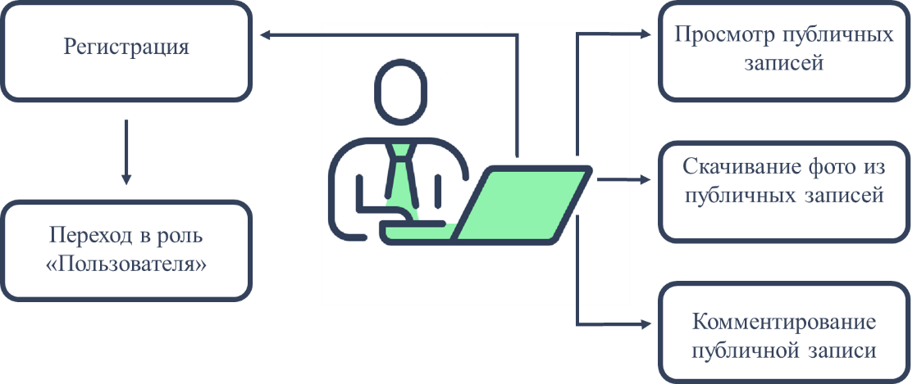

Рис.1. Диаграмма вариантов использования для роли «Посетитель».

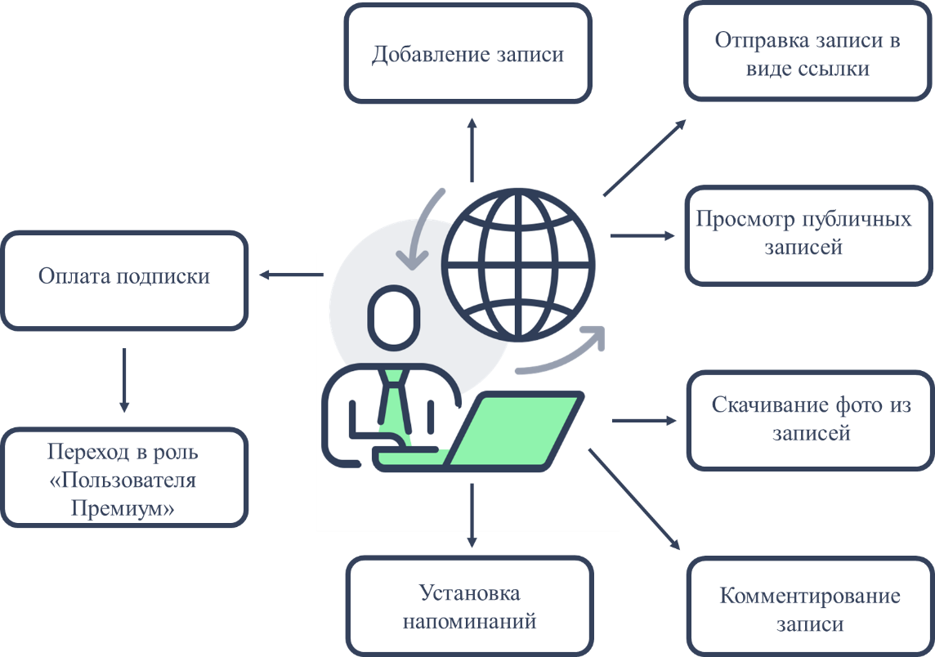

Рис.2. Диаграмма вариантов использования для роли «Пользователь».

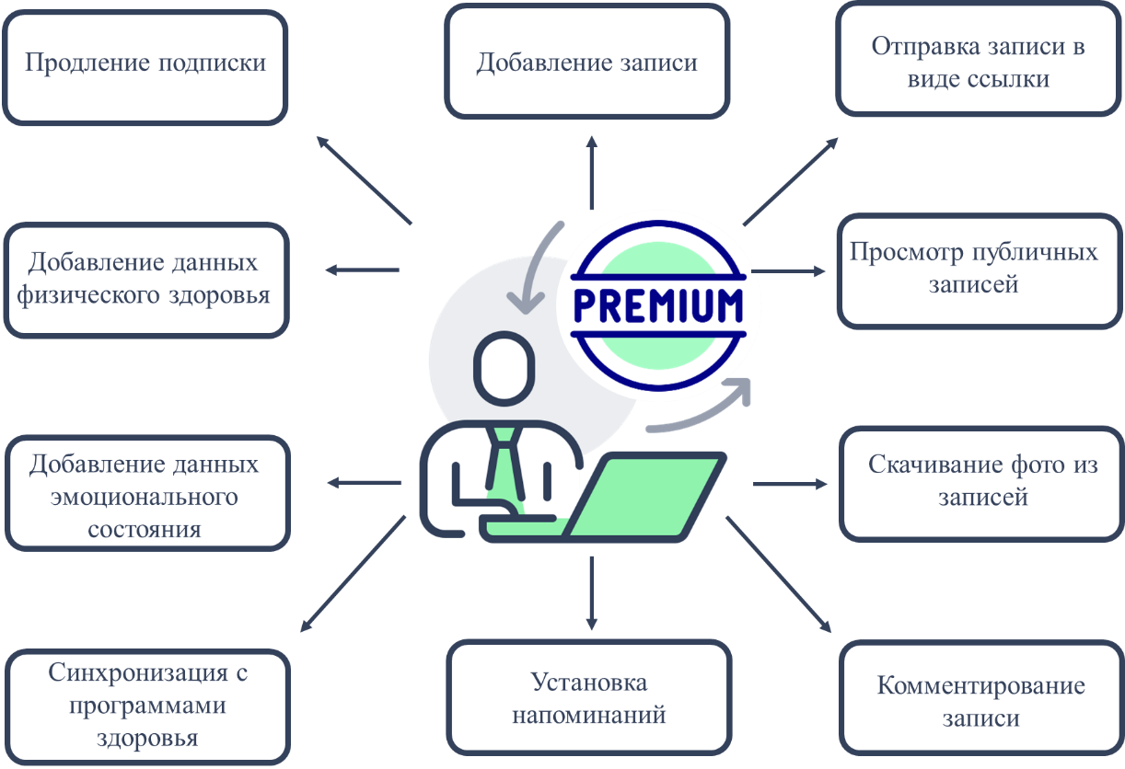

Рис.3. Диаграмма вариантов использования для роли «Пользователь Премиум».

Для сложных действий «Оплата подписки» и «Продление подписки», доступных для ролей «Пользователь» и «Пользователь Премиум», соответственно, представлен сценарий в виде блок-схемы – диаграмма деятельности (рис.4).

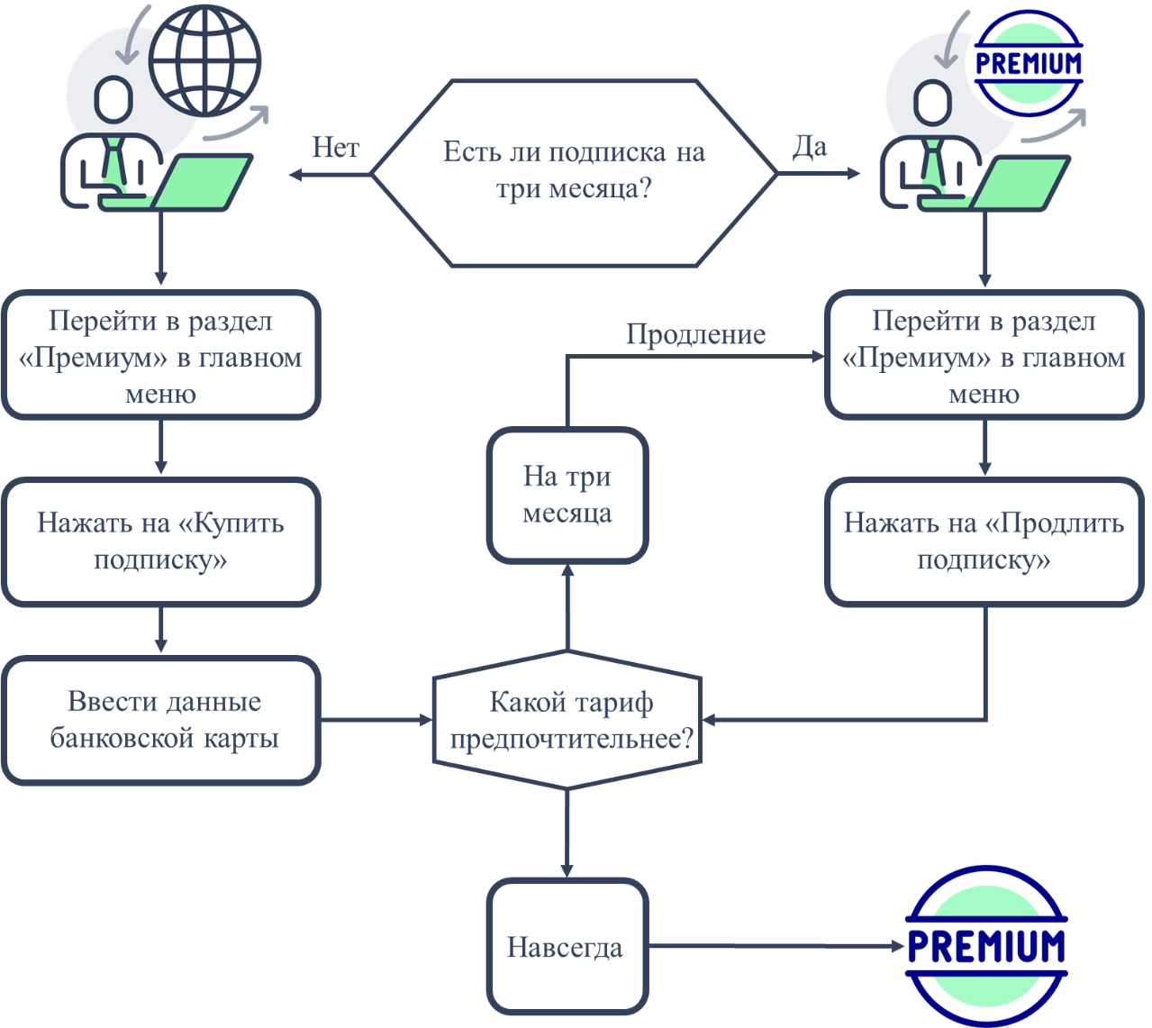

Рис.4. Диаграмма деятельности для действий «Оплата подписки» и «Продление подписки».

**Системная аналитика**

Для действия «Комментирование» необходимо ввести две новые действующие роли «Посетитель Комментатор» и «Пользователь Комментатор», действия которых включены в роли «Посетитель» и «Пользователь», соответственно. Введение этих ролей необходимо для разграничения действий по отношению к своей и чужой записи.

Расширенный список терминов дополнен и представлен в продолжении таблицы 1.

*Таблица 1. Продолжение. Дополнительные термины.*

|  |  |  |
| --- | --- | --- |
| Термин | № | Определение |
| Своя запись |  | Запись, добавленная пользователем («Пользователь», «Пользователь Премиум») |
| Чужая запись |  | Запись, к которой был предоставлен доступ по ссылке. С чужой записью может взаимодействовать «Посетитель Комментатор» и «Пользователь Комментатор» |

Расширенный список ролей дополнен и представлен в продолжении таблицы 2.

*Таблица 2. Продолжение. Дополнительные действующие роли.*

|  |  |
| --- | --- |
| Роль | Описание роли |
| Посетитель Комментатор | «Посетитель», получивший ссылку на чужую запись. В случае публичной записи может просмотреть ее, оставить комментарий и скачать фото из чужой записи. |
| Пользователь Комментатор | «Пользователь» или «Пользователь Премиум», получивший ссылку на чужую запись. Может просмотреть ее, оставить комментарий и скачать фото из чужой записи. |

Для ролей «Пользователь» и «Пользователь Премиум» предусмотрена возможность поделиться своей запись с помощью ссылки на нее. При этом просмотр записи по ссылке доступен для всех ролей, если заметка публичная, либо для ролей «Пользователь» и «Пользователь Премиум», если заметка непубличная. Здесь происходит взаимодействие «Посетитель» или «Пользователя» с чужой записью, поэтому их роли будут уточнены как «Посетитель Комментатор» и «Пользователь Комментатор». Варианты взаимодействия с записью, которой поделились, представлены также в виде блок схемы – диаграммы деятельности (рис.5).

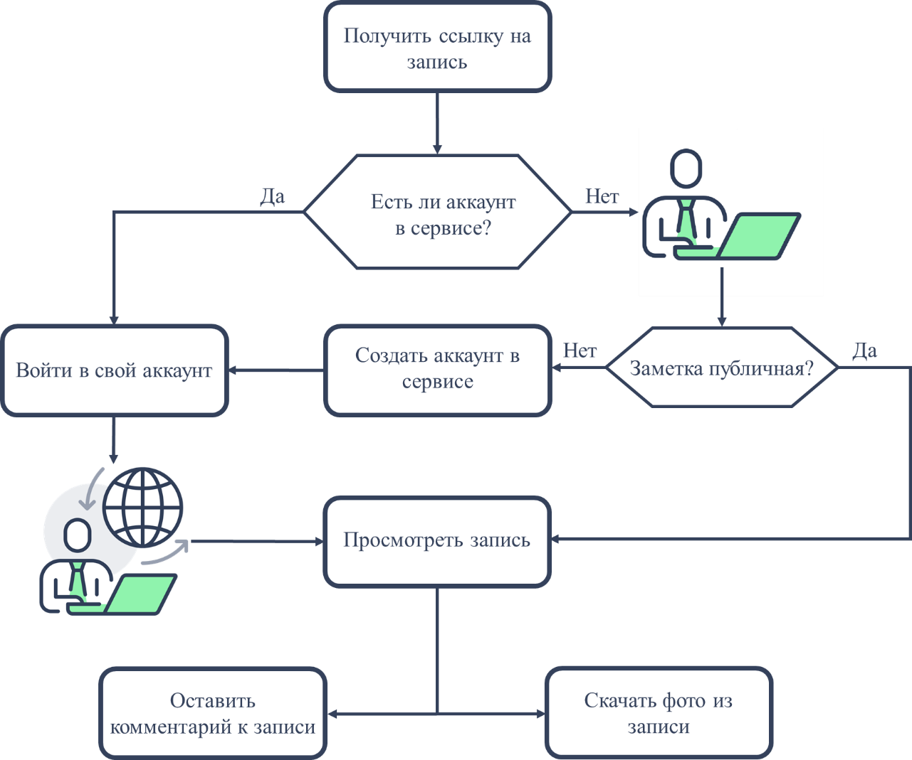

Рис.5. Диаграмма деятельности, отображающая сценарии взаимодействия с записью, которой поделились. Здесь отображены действия «Комментирование записи», «Просмотр публичной записи», «Скачивание фото из публичной записи». Поскольку роли вложены друг в друга, для роли «Пользователь Премиум» доступны те же действия, что и для роли «Пользователь Комментатор», аналогично для ролей «Пользователь Комментатор» и «Посетитель Комментатор».

Модель предметной области будет включать в себя потоки данных из двух источников (рис.6). Первым источником будет являться владелец аккаунта («Пользователь», «Пользователь Премиум»), добавляющий данные в свою запись. Вторым источником будет являться субъект, взаимодействующий с чужой записью («Пользователь Комментатор», «Посетитель Комментатор»), либо владелец аккаунта, оставляющий комментарий к своей записи.

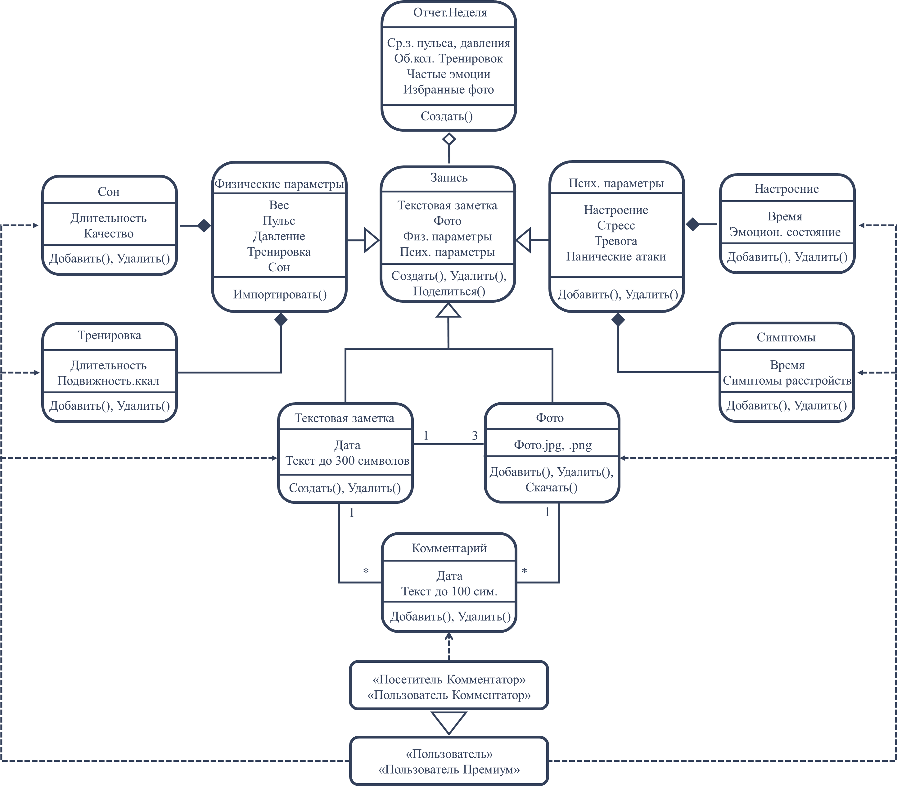

Рис.6. Модель предметной области.